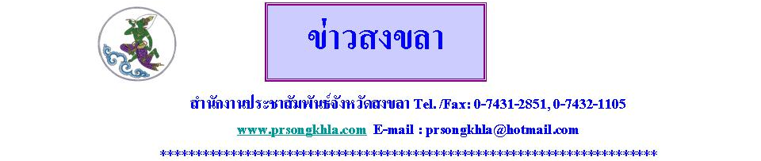
จังหวัดสงขลา เปิดการแข่งขันกีฬาแห่งชาติ ครั้งที่ 40 รอบคัดเลือกภาค 4 “สิงหลาเกมส์”
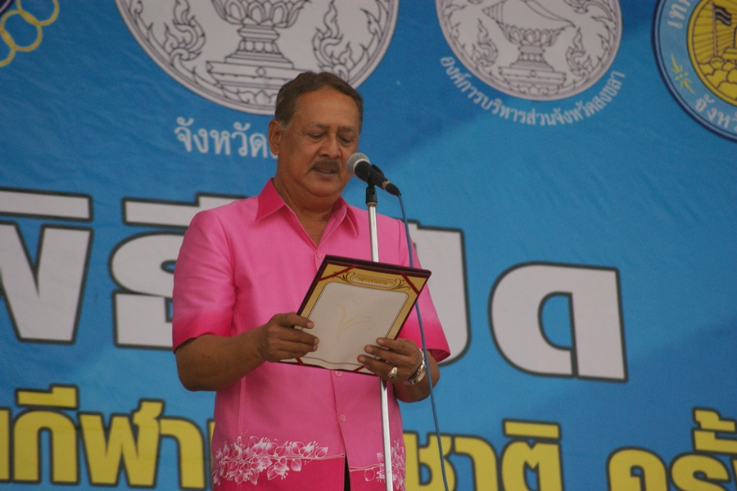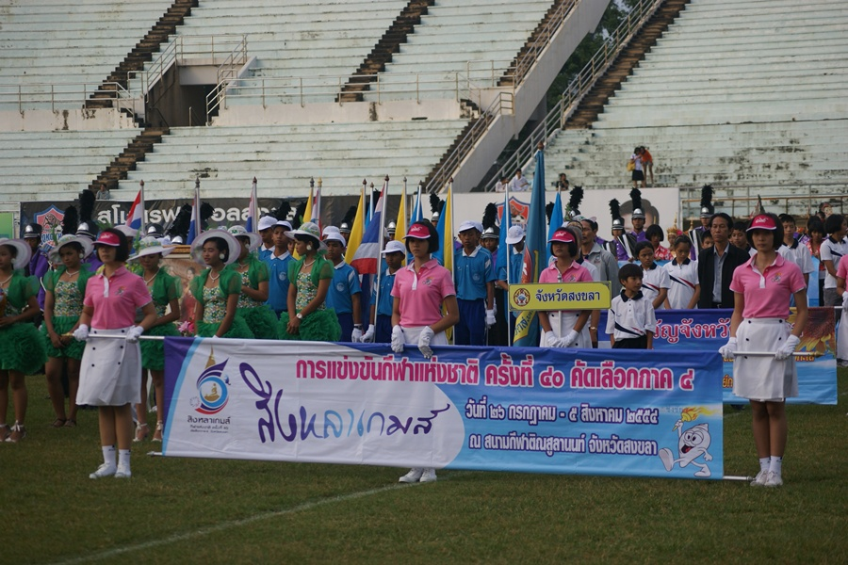

ที่สนามกีฬาติณสูลานนท์ อ.เมือง จ.สงขลา วันนี้(26 ก.ค)นายพิศาล ทองเลิศ รองผู้ว่าราชการจังหวัดสงขลา เป็นประธานเปิดการแข่งขันกีฬาแห่งชาติ ครั้งที่ 40 รอบคัดเลือกภาค 4 “สิงหลาเกมส์” โดยมีผู้เข้าร่วมพิธีเปิด อาทิคณะกรรมการบริหารสมาคมกีฬา ประธานชมรมกีฬาจังหวัดต่างๆในภาคใต้ ตัวแทนนักกีฬา และผู้ฝึกสอนจาก ทั้ง14 จังหวัดภาคใต้ที่เข้าร่วมการแข่งขัน อีกทั้งประชาชนชาวสงขลาและสื่อมวลชนทุกแขนงเข้าร่วมพิธีเปิดการแข่งขัน“สิงหลาเกมส์” ในครั้งนี้
ซึ่งจังหวัดสงขลาในฐานะเจ้าภาพในการจัดการแข่งขัน มีความพร้อมอย่างเต็มที่ในการจัดการแข่งขันครั้งนี้ ทั้งทางด้านสถานที่ บุคลากร และอุปกรณ์ในการแข่งขัน เนื่องจากได้รับเกียรติในการเป็นเจ้าภาพจัดการแข่งขันกีฬาในระดับต่างๆอยู่บ่อยครั้ง ทั้งนี้จังหวัดสงขลาเองมีนโยบายในการส่งเสริมสนับสนุนให้เยาวชนรวมถึงประชาชนทั่วไปร่วมการแข่งขันและอบรมเกี่ยวกับการกีฬาอย่างต่อเนื่อง เพื่อเป็นการพัฒนาทรัพยากรบุคคลให้มีคุณภาพทั้งด้านร่างกายและจิตใจ มีคุณธรรมจริยธรรม สร้างความสามัคคีและความมีระเบียบวินัยโดยใช้การกีฬาเป็นสื่อกลาง อันจะส่งผลในการร่วมเป็นพลังขับเคลื่อนการพัฒนาประเทศไทยต่อไป สำหรับการจัดการแข่งขันกีฬาแห่งชาติ ครั้งที่ 40 รอบคัดเลือกภาค 4 “สิงหลาเกมส์” ที่จังหวัดสงขลา กำหนดจัดการแข่งขันใน 25 ชนิดกีฬา อาทิ ตะกร้อลอดห่วง ลีลาศ มวยไทย มวยสากล มวยปล้ำ ยูโด ฯลฯ โดยเริ่มแข่งขัน ตั้งแต่วันที่ 26 กรกฎาคม – 5 สิงหาคมนี้ เพื่อคัดเลือกนักกีฬาใน 14 จังหวัดภาคใต้ เข้าร่วมการแข่งขันกีฬาแห่งชาติ ครั้งที่ 40 ระหว่างวันที่ 27 พฤศจิกายน-7 ธันวาคม ที่จังหวัดขอนแก่นต่อไป ...

วิชราวุฒิ แกล้วกล้าหาญ//ข่าว
สำนักงานประชาสัมพันธ์จังหวัดสงขลา
26 กรกฎาคม 2554

